**Батик** – это древнее искусство ручной росписи ткани с использованием разных резервирующих средств, которое зародилось около 2000 лет тому назад. В отдельный стиль прикладного искусства батик превратился на острове Ява примерно в VIII веке, откуда и был привезен в начале Нового времени голландскими торговцами в Европу. Впрочем, подобные техники работы с тканью были известны и жителям Индии, Китая, Северной Америки и Юго-Восточной Азии.

  Любой батик уникален, поскольку создается вручную по оригинальному неповторимому эскизу, и имеет высокую стоимость, ведь для создания рисунка на ткани требуется много времени, дорогостоящие натуральные красители и резервы и, естественно, трудолюбие и фантазия мастера.

В зависимости от техники исполнения, различают такие виды батика:

холодный – для этой техники контур рисунка наносится резервирующим веществом на основе бензина, резинового клея и парафина;

горячий – рисунок наноситься жидким восковым составом (горячим) не только на контур, но и на каждый цвет; после окончания работы воск снимают при помощи бензина;

узелковый – узор получают, завязывая ткань определенным способом (без использования резерва) и либо окуная в краситель, либо нанося его кистью.

В работе с детьми дошкольного возраста наиболее приемлемо использовать технику узелкового батика. Посмотрите , что получилось у нас.

1. Мы смочили и отжали хлопковую ткань

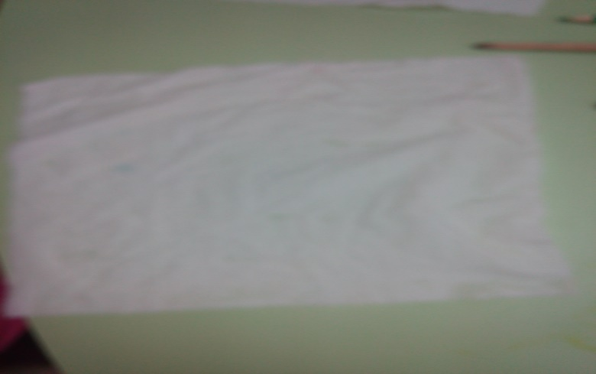

1. Скрутили ткань в форме спирали ( при помощи карандаша)

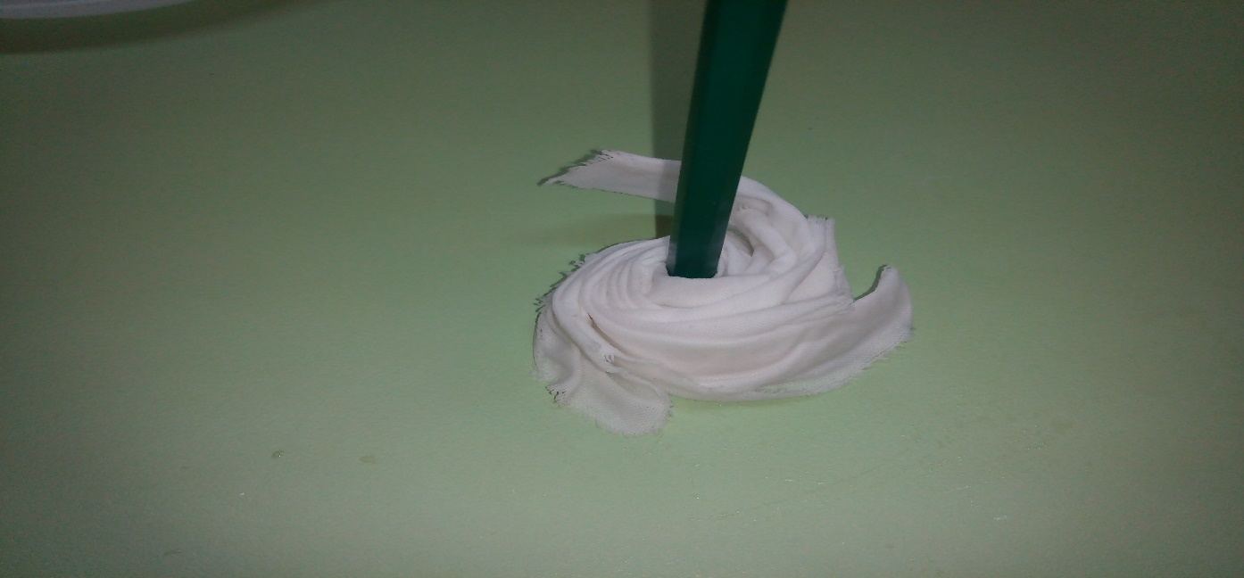

1. Зафиксировали скрученную ткань резинками

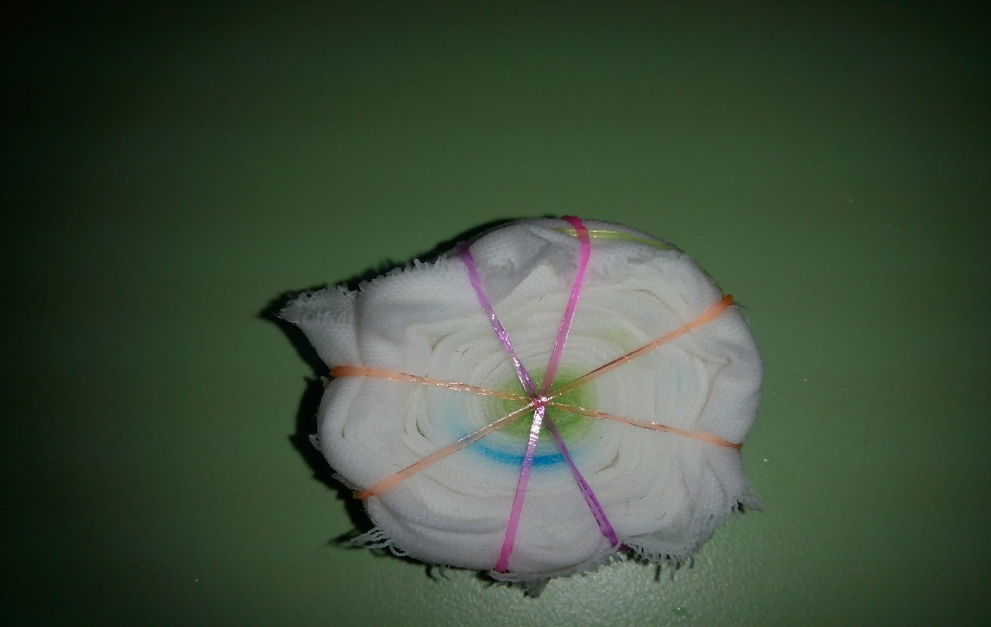

1. Нанесли краску

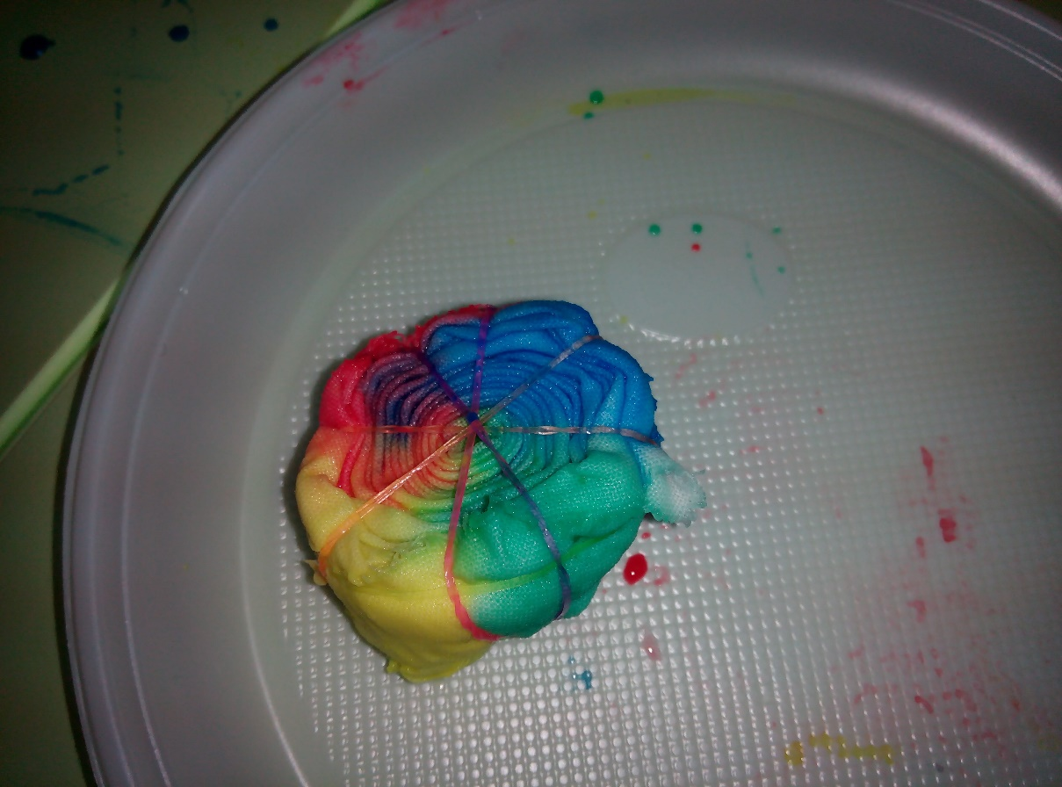 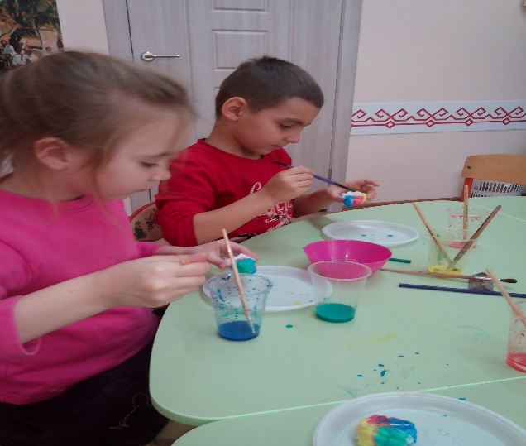

1. Сняли резинки-фиксаторы. Получили готовый результат.

